一. 辨別
試分辨下列音程是三度、五度、六度，還是八度，並將答案填寫在（ ）內。
1. 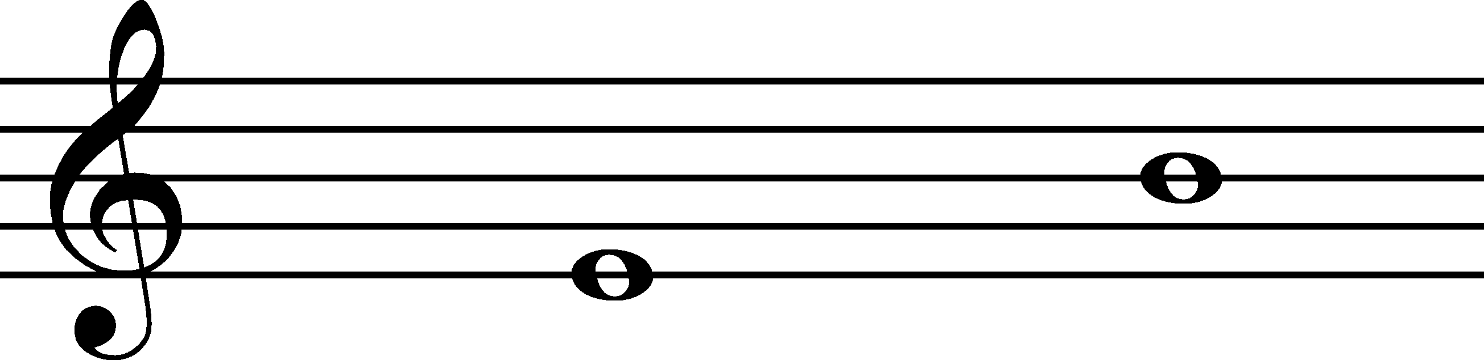 （ ）度音程
2. 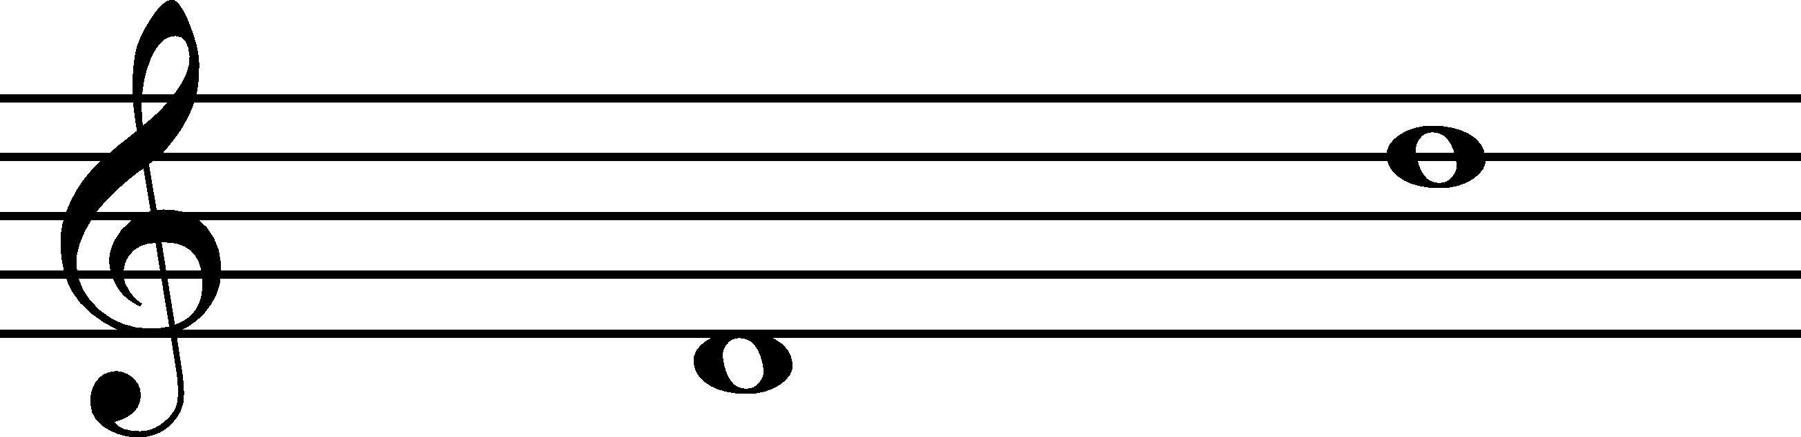 （ ）度音程
3. 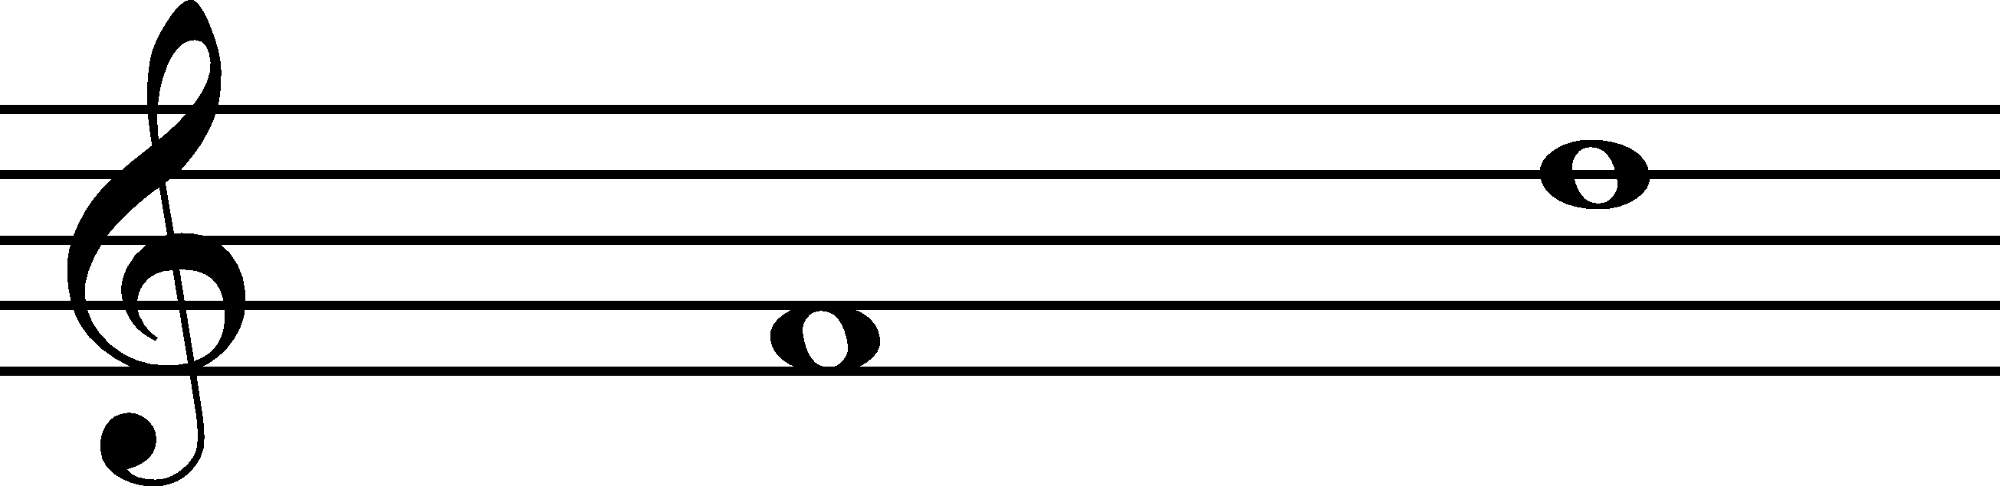 （ ）度音程
4. 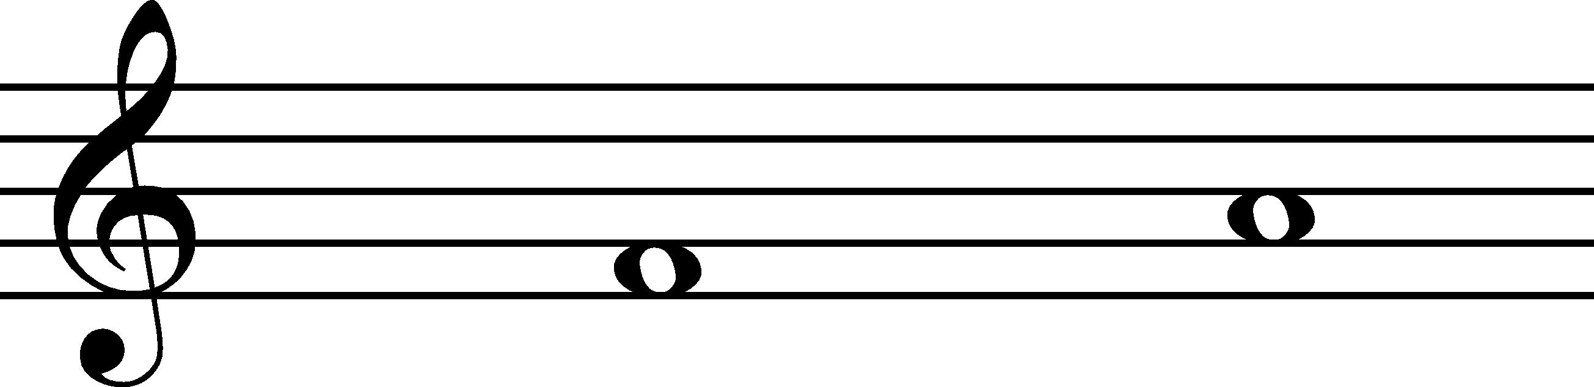 （ ）度音程

二. 填表
試寫出下列表示速度的表演記號意思。

速度 | 意思
1. Allegro
2. Moderato
3. Andante

